Лепка: "Котенок "
Программные задачи: Создавать в лепке образ животного; передавать в лепке позу котёнка. Закреплять умение лепить фигурку животного по частям, используя разные приёмы: раскатывание глины между ладонями, оттягивание мелких деталей, соединение частей путём прижимания и сглаживания мест соединения. Развивать мелкую моторику рук детей. Воспитывать любовь к домашним животным.
"Мой любимый щенок"
Цель: Научить детей лепить собак, щенят, передавая их характерные особенности (тело овальное, голова круглая, морда вытянутая, короткие толстые лапы и хвост).

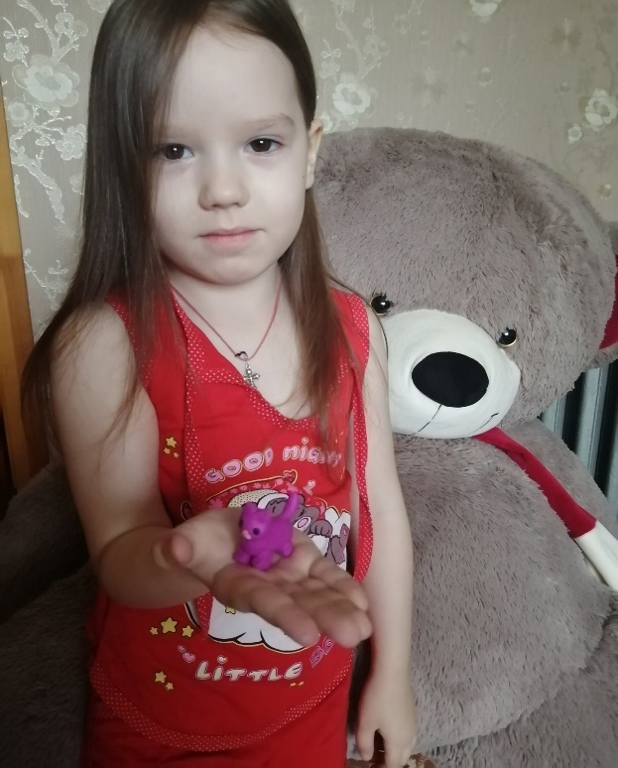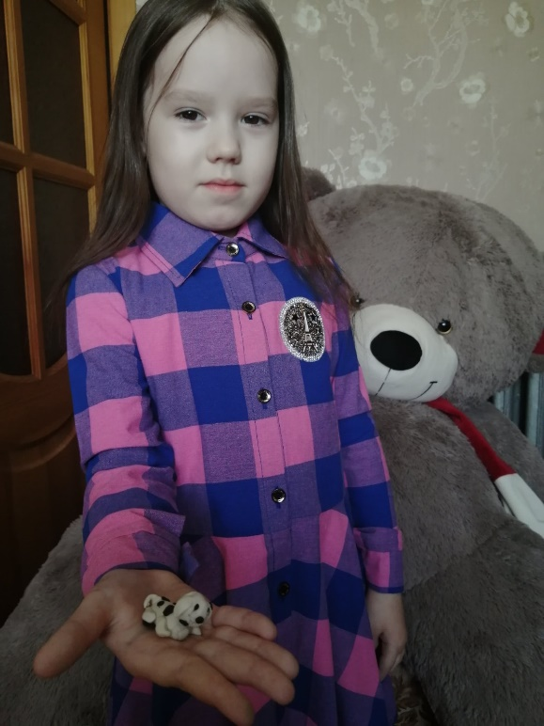
Маргарита Елизарова

Лепка "Гусеница"
Цель: Развитие умений и навыков работы с пластилином: отрабатывая приемы «отщипывания» и «раскатывания между ладонями». Развитие мелкой моторики. - Развитие внимания, зрительно-двигательной координации, зрительного восприятия; Формирование представлений о гусенице, о строении тела, располагая шарики аккуратно друг за другом, от большого к маленькому.

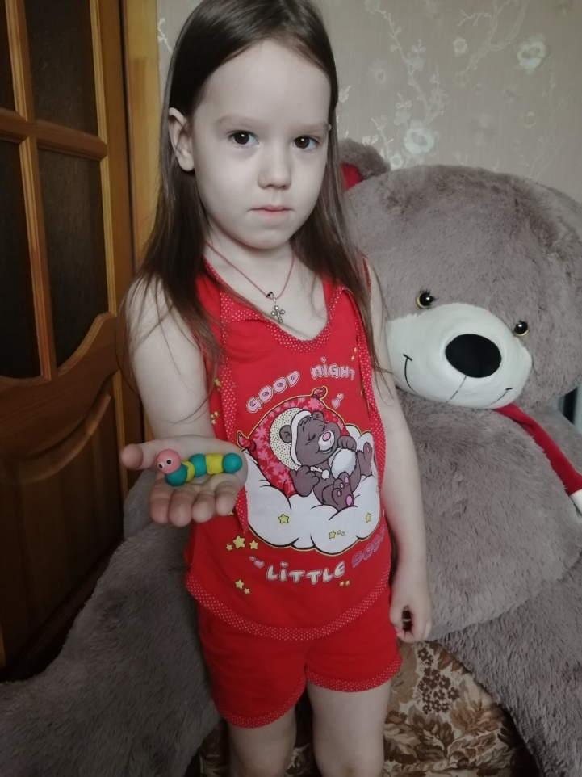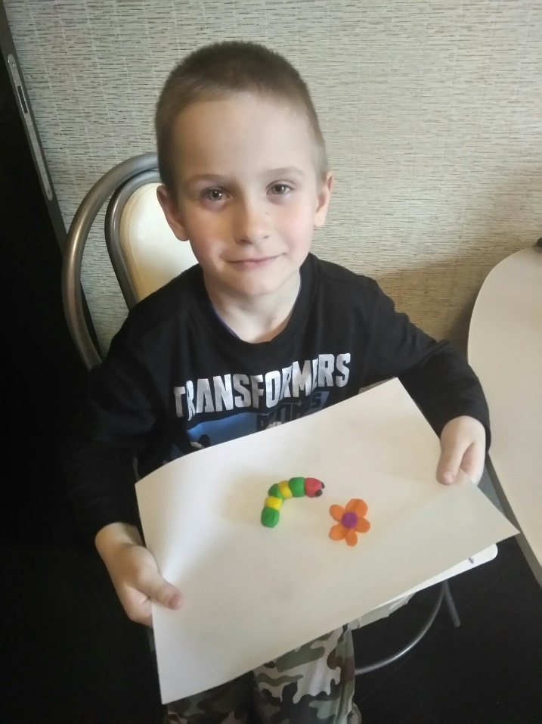
Маргарита Елизарова Олег Лось

Аппликация "Кошечка на полянке".
Задачи: Закреплять знание геометрических фигур; Развивать мелкую моторику рук; Воспитывать аккуратность.
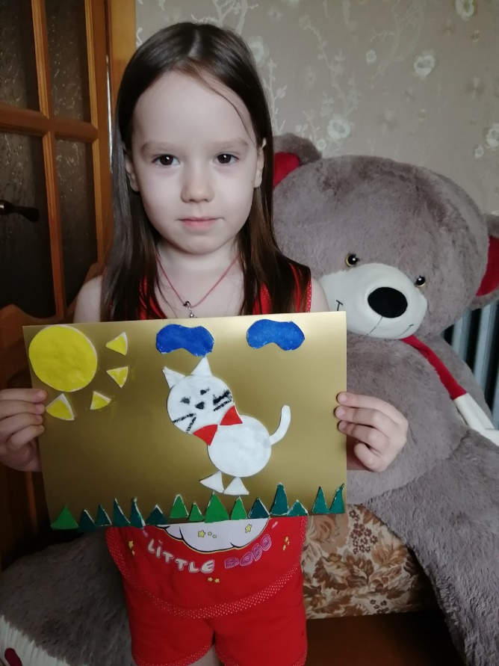
Маргарита Елизарова

5 способов как научить ребенка рисовать простые рисунки.
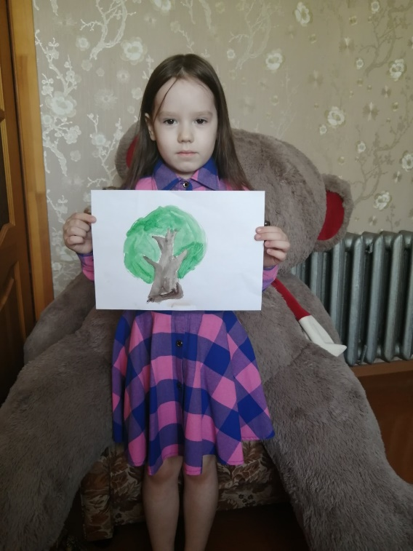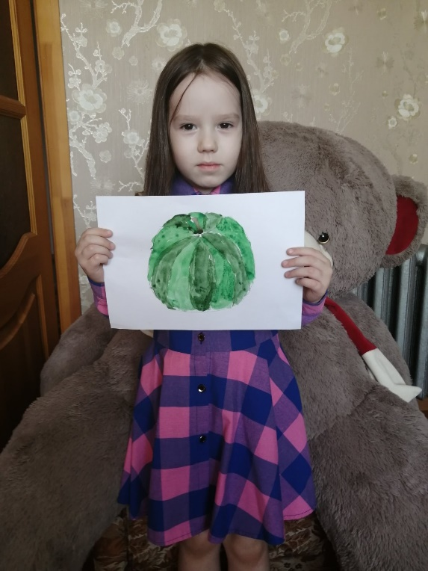
Маргарита Елизарова

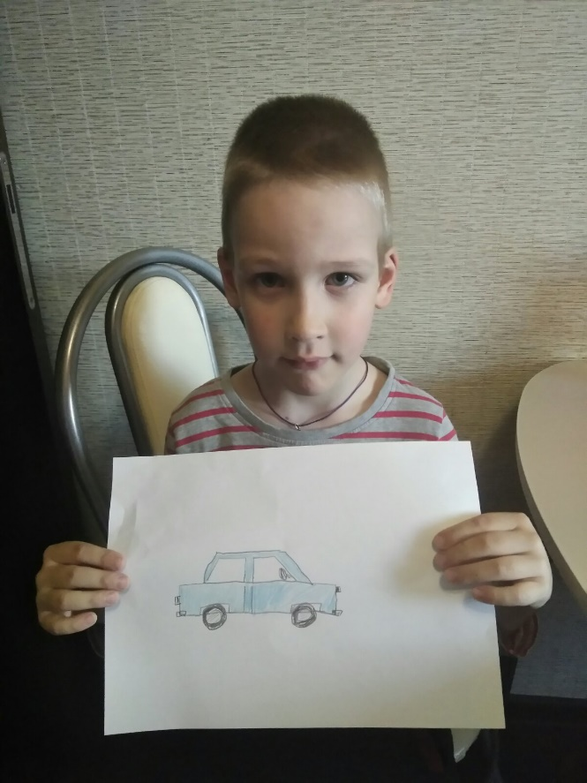
Артем Лось

